客户端说明文档
作者 | 版本 | 日期 | 修改内容
朱贺伟 | V1.0 | 2009-11 | 文档第一部分
贾朝辉 | V1.1 | 2010-3 | 文档第二部分
田稳稳 | V1.2 | 2013-4 | 新加内容补充

目的
在逻辑结构上划分，客户端工程大体可以分成三部分：客户端底层，局外和局内，本文档介绍的是客户端的局外UI部分，不涉及逻辑部分。
在物理结构上划分，客户端主要包括如下几个工程：client_ui，client_framework，client_gamelogic，client_hall，star_client，本文档介绍client_hall工程下的UI部分，此部分是建立在client_ui与star_client基础上的。
从功能上讲，本文档主要介绍了所有局外的UI绘制，包括局外UI绘制的实现，UI部分怎样与逻辑端交互，UI部分怎样与客户端底层交互，编写UI的注意事项等。本文档力求从总体和细节上全面介绍client_hall的绘制部分，希望能对接下编写UI的程序对client_hall的UI有一个全面的了解。本文档也可作为一个培训教程使用。

ClientHall绘制部分简介
此部分从整体对client_hall的UI部分进行一个介绍，希望看完这一部分之后，能对client_hall的绘制以及其在整个客户端中所处的位置有一个总体的了解。

和其它模块的关系
Client_hall的绘制部分是建立在client_ui和star_client基础之上的，利用client_ui和star_client提供的功能实现绘制。Client_hall的绘制部分是对玩家数据的图形化的呈现，它通过Client_hall的逻辑端模块与服务器交互、得到数据以及修改数据，此部分本身不涉及任何对数据的操作。一个大体的结构如下图：
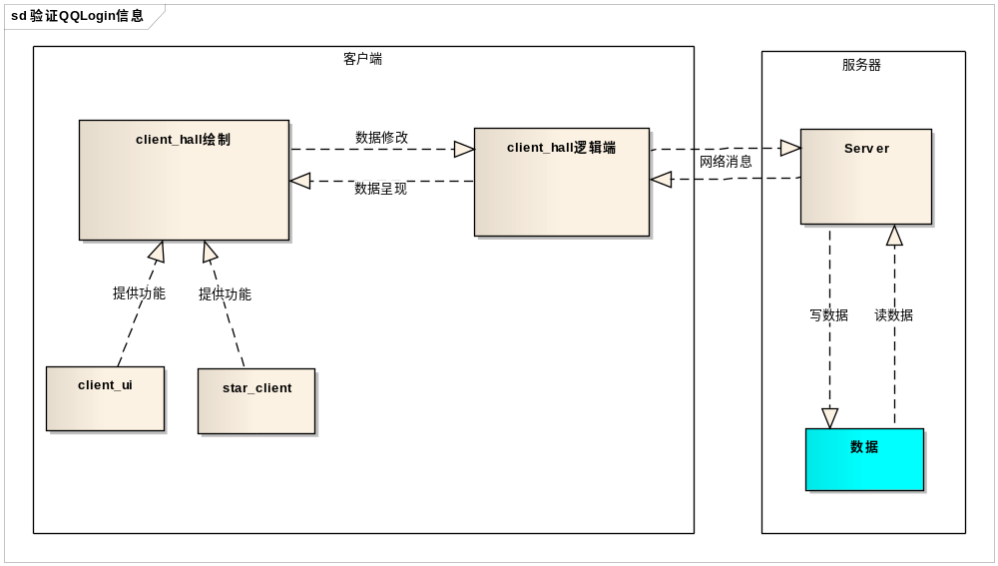

组成
- 物理结构
Client_hall绘制的结构如下图：
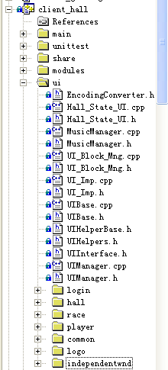
绘制部分的代码都在工程client_hall/ui文件夹中。在这个文件夹下面，一些独立的CPP
是作为整个绘制的基础存在的。比如UIBase.cpp文件，其中实现了基类CUIBase，很多UI类都是从该类继承的。Login文件夹下存放是和登录有关的绘制文件，比如选择频道界面的实现就在这个文件夹下。Race文件夹下的文件已经不再使用。Player文件夹下的文件和人物形象创建有关。Common文件夹下存放的是通用的对话框的实现。Logo文件夹下的文件已经不再使用。Hall文件夹下存放的是游戏中的主要的界面，主要是各个UI状态机以及舞团经济公司、商城等巨大的界面。在Hall文件夹下有两个文件夹-----room和viproom，其中主要存放的是3D房间的UI实现（主要3D房间中行走等主要功能的实现在client_hall_adv工程中）。Independentwnd文件夹下存放的主要是游戏中弹出的对话框，如各个邀请窗口，消息盒子等。
游戏中界面分为UI状态机和独立的界面。UI状态机界面是从类CHall_State_UI继承来的，独立的界面是通过类CUIBase继承而来的。在基类CHall_State_UI以及CUIBase中，都可以通过一个接口getClientHall()与逻辑端交互，通过这个接口得到client_hall工程中modules文件夹下的逻辑端的各个管理类，然后通过各个管理类与服务器交互数据。基类CHall_State_UI以及CUIBase还提供了另外一个接口GetWndManager()，通过它可以得到窗口管理器，通过窗口管理器可以使用客户端底层提供的功能。
- 状态机介绍
游戏中所有的逻辑功能与界面效果都是通过状态机进行组织。每个状态代表了游戏的一种信息逻辑处理与画面绘制的环境。
游戏中的状态机包括逻辑状态机和界面状态机两部分。一个逻辑状态对应一个界面状态。不同的逻辑状态可能对应相同的或不同的界面状态。
游戏中除了最初的初始化以及最终的销毁没有对应的状态机外，其他情况下都有确定的逻辑以及界面状态。
游戏对局内只是一个界面状态。
逻辑状态机的某些主要状态与服务器端的用户状态相对应。逻辑状态机的状态决定了处理哪些消息。
正常的游戏过程中（非初始化以及销毁），不管是局外还是局内，都会执行状态机的更新。
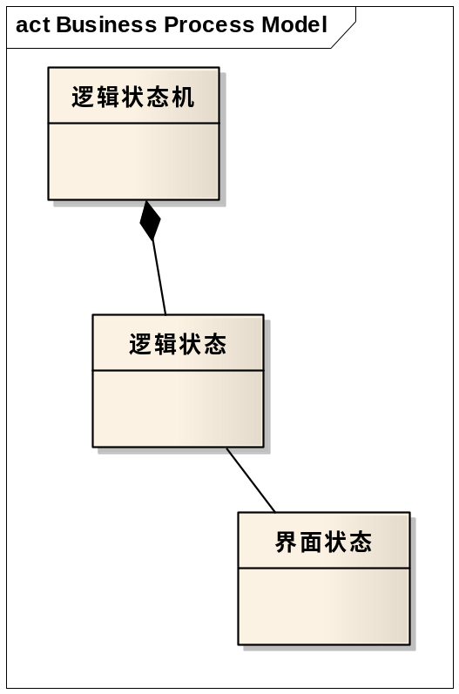

逻辑状态负责对应状态下消息的处理与信息更新和组织，提供功能接口给对应的界面状态，同时调用界面状态的接口函数来通知对应的信息。
界面状态负责显示对应的界面，将信息显示在对应的位置，接收用户的输入，判断后调调用逻辑接口，触发具体的逻辑操作。
逻辑状态机与UI状态机的对应表：
描述 | 逻辑状态机 | UI状态机
选择角色 | CPS_ChoosingRole | CUIChooseRole
世界地图 | CPS_InWorldMap | CUIWorldMap
名人堂 | CPS_InHallOfFam | CUIHallOfFam
幸运城 | CPS_InRaffleCity | CUILuckyCity
任务工会 | CPS_InUnion | CUIUnion
家具商店 | CPS_InHMPlace | CUIFurnitureShop
姻缘树 | CPS_MarriageTree | CUITreeOfLove
我的家 | CPS_MyRoom | CUIMyRoom
大厅 | CPS_InHall | CUIHall
3D房间 | CPS_InRoom | CUIRoom3D
局内 | CPS_InGame | 局内游戏界面
学堂 | CPS_InChatRoom | CUIChatRoom
答题界面 | CPS_InAnswerGame | CUIAnswer
社区 | CPS_Community | CUICommunity和其它社区UI
注：有3个特殊的界面，表现形式上像是UI状态机，实际上不是，它们是：舞团经济公司（CUIGuildCompany），舞蹈教室（CUIGameTeacher），商城（CUISuperShop）。
- 状态转换实现
状态的改变有逻辑状态的改变也有界面状态的改变，典型的情况是逻辑状态的改变触发界面状态的改变。如从A逻辑状态变为B逻辑状态的通常操作为，A逻辑状态退出，A对应的界面状态退出，B对应的界面状态进入，B逻辑状态进入。
Client_hall的绘制系统只负责UI状态机部分。如果一个界面是一个UI状态机，则该界面需要从基类CHall_State_UI继承，并且继承CHall_State_UI的onEnterState()以及onLeaveState()函数。这样当逻辑状态机发生变化时，就会调用该UI状态机的onEnterState()或onLeaveState()函数，从而引起UI状态机的变化。
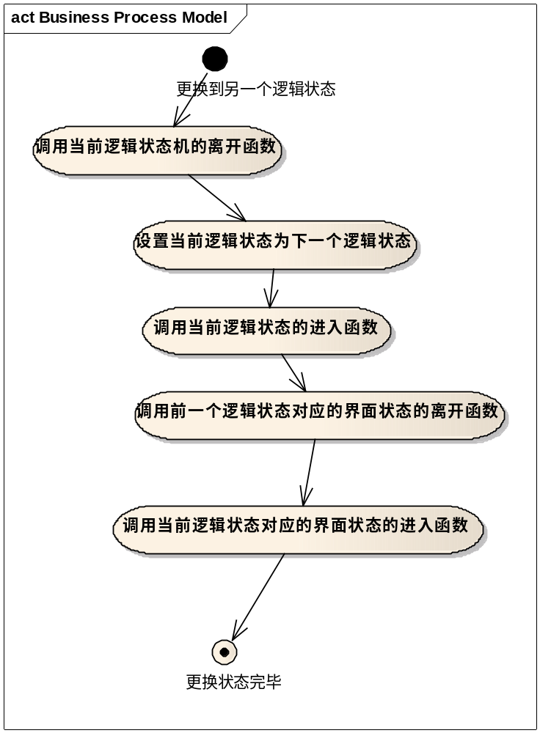
- Clienthall的初始化以及销毁
客户端提供I_Client_Sys接口，供外部进行客户端的初始化、销毁以及游戏每帧的更新。外部（launch或者ui_launcher）初始化一个I_Client_Sys的派生类Client_Sys_Imp实例，在I_Client_Sys的接口实现函数初始化一个游戏系统实现类StarGameSys，在该类的接口中实现一个游戏状态实现类StarGameStage，调用这个类的enter()接口，在enter()中初始化client_hall。
在client_hall的实现中，有一个虚基类I_ClientHall提供了接口定义，类ClientHall_Imp是具体的实现类，其从I_ClientHall继承，在StarGameStage::enter()中初始化了一个具体的实现类ClientHall_Imp，并调用ClientHall_Imp::init，在其中初始化类UI实现类CUI_Imp，在类CUI_Imp的构造函数中初始化CUIHall。
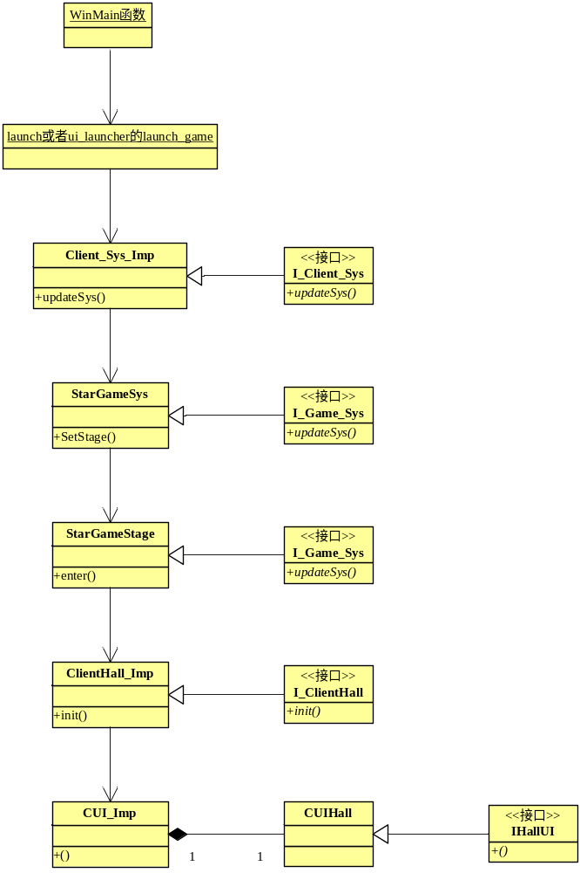
ClientHall的销毁顺序与创建顺序完全相反。
- CUIHall的中枢作用
CUIHall是通过继承接口IHallUI实现的。IHallUI是一个虚基类，其中定义了许多接口提供给逻辑端调用以及UI部分在类CUIHall之外的其他UI类调用。
在具体的CUIHall的实现中，可以看到，在其构造函数中，实现了游戏中几乎所有局外UI类的初始化。因此CUIHall在局外UI中，起到的是一个数据中心的作用。在某一个类中如果可以得到CUIHall的实例，则就可以得到所有UI类的对外接口。
CUIHall的初始化工作是在进入游戏之前完成的，因而，局外UI部分所有类的初始化工作也都是在进入游戏之前完成的。我们的局外UI部分是采用单键模式的：所有的局外UI界面都只对应一个UI类，所有的UI类只会有一个实例。
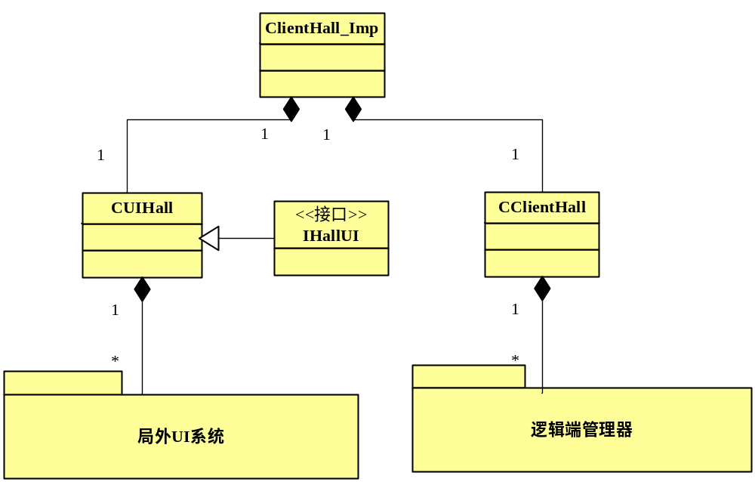
在所有需要使用UI系统对外接口的地方，都需要先得到IHallUI的指针，这个指针实际指向的是一个CUIHall的实例。然后调用IHallUI的接口。但是，在程序中的很多地方，使用的办法是一种不安全的办法。首先得到IHallUI的指针，然后通过dynamic_cast<CUIHall*>操作，将IHallUI*强制转换为CUIHall的指针，最后调用CUIHall对外提供的接口。这不是一种很好的使用方式，需要在以后的开发中进行改进。
- I_Star_CoreGame::ClientHallNotify作用
Star_CoreGame_Imp是在star_client工程中定义的游戏核心实现类，其被提供给client_hall工程使用，同时负责接收网络逻辑的事件，将client_hall client_logic star_cl三个部分联系在了一起，负责三者之间在具体游戏开始、进行、以及结束过程中的交互。Star_CoreGame_Imp的实现采用单键模式，在Star_CoreGame_Imp::instance()初始化。
从CUIHall定义可以看到，CUIHall继承了基类I_Star_CoreGame::ClientHallNotify。
Star_CoreGame_Imp中定义了一个变量ClientHallNotify* m_hallnotify，每次在进入局内游戏的时候，都需要调用tar_CoreGame_Imp::startGame，在这个函数中，将CUIHall的一个实例的指针作为参数传入，然后将m_hallnotify赋值为指向CUIHall的实例，这样就实现了在局内调用ClientHallNotify提供的接口，而CUIHall只需要去继承ClientHallNotify的接口。

如何编写UI
结合实际开发，讲述制作一个UI界面的实际步骤。

用例分析编写
需求分析
- 仔细阅读策划文档，梳理出自己需要完成的功能点；
- 对不理解或者有歧义的地方及时和策划沟通解决问题；
- 思考是否有需要补充或者针对客户端现状对策划文档提出建议以使得功能更加完善。

用例分析编写
对策划文档进行阅读理解后，需要将各功能点以用例分析的方式编写成文档，以便于在实际的编码过程中不遗漏任何功能点，并使UI制作打到策划的预期要求。

格式：
一个UI用例应该包含以下信息：
目标：
主执行者：
前置条件：
成功保证：
触发条件：
主成功场景：
扩展：

接口定义文档编写
在编码之前，需要和逻辑端和UI底层制定出UI功能开发中将要使用的数据和接口，并以文档的形式写出供相关人员/部门参阅使用，以利于开发速度和提高开发效率。

设计文档编写
在编码之前，要对即将编写的功能胸中有丘壑，并通过文档的形式把设计思路体现出来。

UI系统使用的配置文件与编辑器
UI系统中使用的界面信息都保持在xml配置文件中，这些配置文件在文件夹.. \resources\media\ui\music_t下。
在一个配置文件中，可以存放一个窗口，也可以存放几个窗口，必须保证在music_t下的配置文件中的窗口不能重名，通常将同一种功能或者同一个Ui状态机的窗口放在一个配置文件中。如和大厅有关的窗口都保存在文件ghnewhall.xml中。
一个典型的界面配置文件如下：
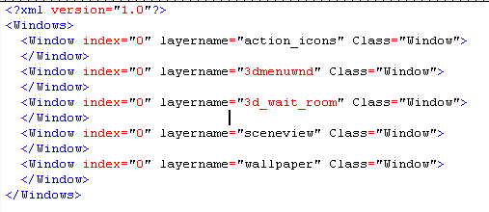
如上显示，在这个配置文件中有五个顶层窗口。每一个窗口下面可以有若干子控件节点，如图：
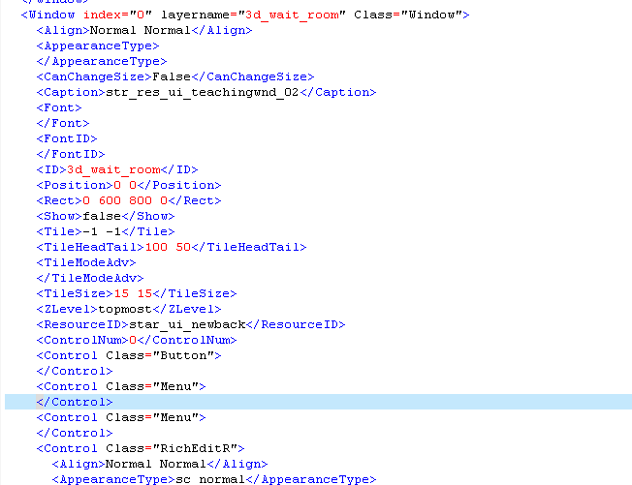
如上所示，在每顶层窗口3d_wait_room下，可以看到这个窗口的属性，如<Position>，<Tile>等，还可以看到它的子控件，以<Control>开始，</Control>接受的部分。展开一个子控件节点可以看到：
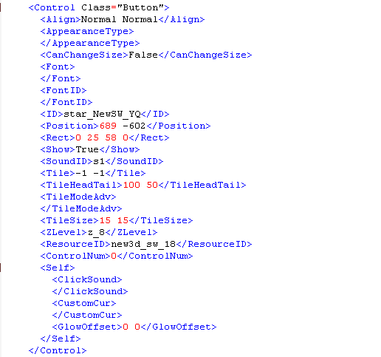
如上所示，这个控件是一个Button，接下来列出了这个控件的属性，在<Self>和</Self>之间的是这个控件的特有属性，也就是Button控件特有的属性，其他的属性是所有控件都固有的属性。
我们可以直接修改配置文件，修改各个控件的属性，但是这种方式不被鼓励，我们还可以通过另一种更好的方式-------编辑器中修改控件的属性，如图：
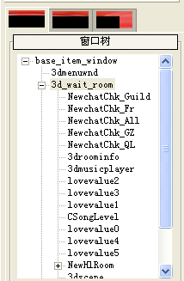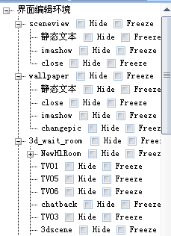
如图，分别在老编辑器和新编辑器中打开上面展示的配置文件，可以看到它的窗口的属性结构。
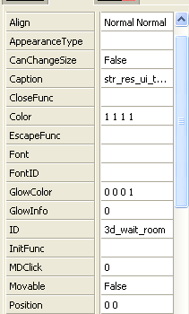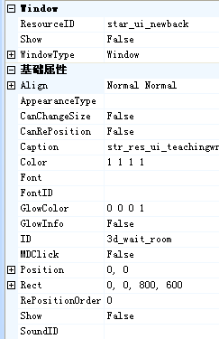
如图，分别展示了老编辑器和新编辑器中，怎样通过属性面板修改控件的属性，修改完成之后，在老编辑器中保持，在新编辑器中导出就可以修改配置文件。
在以后的开发中，我们鼓励使用新编辑器，逐步淘汰老编辑器。

初始化控件
按照策划按案的要求用UI编辑器（exe/full_editor_new/layout.bat）制作一个窗口，这通常由美术人员完成。
编写一个界面功能的实现类 class CUIFunc，在类的声明(通常在.h中完成)中完成窗口，控件以及相关响应函数的声明，在类的实现(通常在.cpp中完成)中完成窗口，控件的初始化和响应函数的实现。而窗口和控件的初始化通常是在CUIFunc的构造函数中完成的。
注册窗口：
///< pageID表示窗口所在的页面id，wndID表示窗口的id
H3D_CLIENT::IUIWnd* getWindow(const wchar_t* pageID,const wchar_t* wndID);
注册窗口中的控件
///< obj表示所属类对象的的指针，out表示控件的父窗口指针，wnd表示控件指针，id表示控件的id，op1表示该控件的响应函数，如果有的话
void InitControl(TObj* obj, TWnd*& out, H3D_CLIENT::IUIWnd* wnd, const std::wstring& id , OP1 op1)

UI封装使用及原理说明(参考《UI封装说明.doc》)
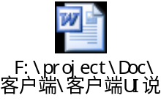
具体实现参考\client_hall\ui\UIHelpers.h和client_hall\ui\UIHelpers.h

与逻辑端交互
和服务器的交互
UI的服务器的交互是通过客户端逻辑完成的
一个典型的交互过程如下：
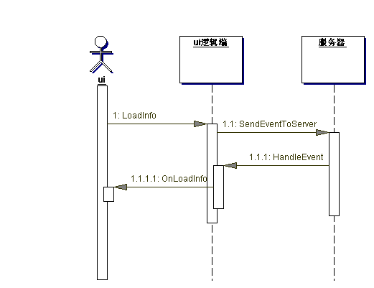
如图所示，客户端逻辑就像桥梁，负责UI和服务器之间的消息传送。

每个UI系统功能都会有一个UI逻辑功能与之对应，如下图所示：
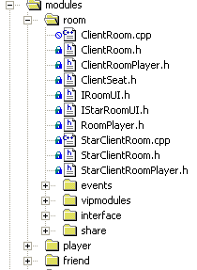
modules\room\...下的这些文件就是负责客户端等待舞台界面和服务器之间的消息处理和传递的。

与客户端底层的交互
UI和底层的交互主要是通过底层提供的一些比较通用的接口来实现。
例如比较常用的窗口的显示和隐藏，还有窗口动画的实现，在获得窗口管理器的指针
//获得窗口管理器
H3D_CLIENT::I_UIWndManager* GetWndManager(void)
后再调用其提供的窗口显示/隐藏及动画播放函数就可以了。
比较常用的底层功能：
- 通过customwnd实现的各种功能，参考\share\star_client\i_client_uifun.h
- 窗口控制及管理的H3D_CLIENT::I_UIWndManager
- 各种UI控件自身的功能

功能调试
在完成了窗口的控件注册和各成员函数的实现后，一个界面功能基本上就算完成了，当然，要记得在合适的地方生成这个类的对象(同时只能有一个对象)或者是new出一个类的指针（记得销毁）来供外部调用，这件事情通常是在类UIHall的构造函数中完成。

调试方法：
写测试代码
运行游戏进行实际功能测试

写测试代码通常能完成一些主要功能的测试，如果你写好了某些界面功能但是由于没有可用的测试环境，那么可以自己写一些测试代码来进行测试，这样通常可以完成一些常规的功能测试。
仅仅通过测试代码来调试还是没法满足实际的开发要求，在条件满足以后(与开发功能同步的服务器和美术资源，有时需要多台机器协助)运行游戏进行有针对性的实际测试能更好更直观的完成调试，相对于测试代码，运行游戏实测能提供更好更全面的真实环境，更容易发现和解决问题。
调试过程需要对UI用例分析上的每个场景都进行测试，找出和解决问题，确保功能实现完全符合策划的要求；在此过程中，如果发现有策划案中未提及的情况发生，及时和策划沟通解决。
在完成调试后，就可以按流程上传代码和资源,并通知测试部门进行测试了。
对于测试部门提出的bug，要查找产生原因并及时修正，对bug进行分类总结，为以后的编写积累经验，防止同样再生。

开发总结
每个开发阶段，或多或少的可能会有一些主观或者客观性的问题产生而影响工作进度和效率，在开发完成阶段需要对本周期的开发及时的进行总结归纳，以利于在今后的开发中避免类似问题的产生；总结出一些好的方法为之后的开发做好准备。

问题总结
以往编写UI时的比较敏感的问题汇总及防范措施

弹出窗口的顺序控制
参阅文档《ui 窗口block使用总结.doc》。

加锁解锁
参考class UIGlobalLock(share\client_ui\UIGlobalLock.h)
class UIGlobalLock
{
// 加锁 K 为能够解锁的钥匙
// 相同类型(KEY)的普通锁与延时锁不能同时存在
// 不能有两个相同(KEY)延时锁重复锁定
void lock_ui(const UIKey& key, unsigned time = 0);
// 解锁 K 为开锁时使用的钥匙
void unlock_ui(const UIKey& key);
bool is_lock()
{
return m_islock;
}
// 一次解除所有的锁
void unlock_all_ui(void);
// 更新计时,用于计时锁
void Update(int time, bool back_only);
// 查询是否已经使用指定 K 加锁
bool query_key(const UIKey& key);
}
使用UI锁的原因
由于UI和服务器之间的交互需要一定的时间，在这段时间内我们不希望由于玩家重复操作或者别的操作导致错误出现，于是在UI向逻辑端发送请求时，使用UI锁将鼠标设置为繁忙状态(无法继续响应操作)，直到服务器处理完该请求并返回UI信息时将锁解开。

注意事项
- 加锁解锁是一个对应的过程，必须使用同一个key
- 同一时间只能上一把锁，直到这把锁解开才能再次上锁(可以和上次相同，也可以不同)
- 加锁后必须确保在某个位置解锁

音乐播放器相关
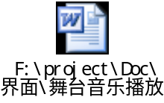

约会信息提示
各种窗口的显示规则

约会场景外收到的约会邀请提示和其它提示窗口之间的关系：
分类： 约会提示窗口：a类 其它（舞团邀请，对局邀请，messagebox等）：b类
- 当b类窗口显示时，此时客户端收到a类窗口，按照约会提示优先级最高的原则，a类窗口显示在b类窗口的上面，如果两种提示都有计时，那么分别独立计时。
- 当a类窗口显示时，此时再次接收到另一a类窗口信息，则需保存后来的信息，等待前一个窗口的处理结果：
如果前一个窗口是拒绝，则关闭前一个窗口并显示下一个提示；
如果前一个窗口点 “接受“后，未显示的提示是否需要带入约会界面显示还是都磨人拒绝不处理？
- 当a类窗口显示时，此时接收到b类信息，例如当前正显示约会邀请提示，另一玩家拒绝了你的约会邀请，你会收到拒绝的提示窗口，此时b类的提示窗口显示在a类的上面；
若此时接收到的是舞团或者对局邀请的b类窗口提示，那么按照约会提示优先级最高的原则，不立即显示b类窗口，等待a类的拒绝后才会显示。
- 如果在登陆成功刚进入世界地图时收到约会邀请，那么这个约会邀请和世界题图的一系列的提示信息窗口也是需要有先后有先关系的，这个具体要求是什么？

约会场景内的窗口层次及先后关系：
- 如果双方几乎同时点“一起跳舞”，服务器决定显示一方的邀请。
- 如果同时收到“一起跳舞”邀请和约会邀请，那么优先显示跳舞邀请；在同意之后进入等待房间之后再显示约会邀请；如果拒绝，再显示约会邀请。
- 如果此时正显示约会提示，此时收到对方的跳舞邀请拒绝提示，那么拒绝提示直接显示在约会提示上方；又或者正显示拒绝跳舞的提示，此时收到约会邀请的提示，那么约会邀请提示显示在拒绝提示的上方。即后收到的信息显示在上面。
4． 如果同时收到多个其它约会提示，在点击其中一个接受时，此时会切换状态或者服务器， 鼠标会上锁，此时后面的约会提示在数表上锁状态是不会显示，直到解锁。
5．如果对方拒绝了 跳舞邀请，拒绝信息可以显示在约会聊天的内容里，而可以不用对话框的形式显示。

窗口计时：
有2种方案：1. 显示窗口时才开始计时；2.客户端收到邀请时就开始计时。
由于可能同时收到多个邀请，如果前面的邀请没有及时处理，那么后面的邀请就有可能没看到就默认拒绝了。基于这个原因，现在采用第一个方案。

其它情况：
- 如果同时收到多个约会邀请，显示前一个的时候，后面的邀请的发起人（或是对方）已经离线，那么后面的这个约会提示不显示。
- 如果一方a发起了约会邀请，先进入房间，在b没进入约会之前，a就x掉了约会界面，退出约会，此时b再点接受，那么提示b：a已经退出约会（a进入时产生约会空间id,退出时空间销毁，b接受时，此id空间已不存在，则证明a已退出）。

约会窗口在进入和从游戏中返回时的处理

在等待房间内，如果一个约会提示弹出，在未进入游戏前点击确定加入约会，则直接进入约会，并关闭此提示窗口；
如果在提示窗口还没有显示完就进入游戏对局，那么客户端会保留剩余的现实时间，在游戏对局开始的时候继续显示；
在对局loading的过程中不处理接收约会提示信息；
在对局内收到新的约会提示，则按照对局外的方式处理；
如果提示在显示过程中对局结束，那么客户端保存剩余的显示时间，等回到游戏房间的时候继续显示。

以上的这些功能处理便是UIBLock的典型应用体现。
具体实现请参考：client_hall\ui\independentwnd\UIPartyInfoEdit.h & .cpp

新建人物判断及登陆提示信息显示
新创建人物的判定
登陆世界地图和成功创建人物之间的时间间隔和某个数作对比，如果小于则认为是新建人物首次登陆。这主要用于判定是否需要进入新手教学。

登录信息显示流程

成功登陆世界地图时将依次弹出如下窗口：
紫钻信息提示->紫钻每月点券赠送提示->新手奖励赠送提示->荣耀结晶赠送->系统赠送提示->消息盒子提示->同城频道切换提示->新手任务提示->登录时任务完成提示

Class CUIHall
{
//提示框类型
enum {TipType_GameTip = 0, TipType_ZzInfo, TipType_ZzDQ, TipType_Lev1Reward, TipType_SendRYJJ, TipType_GmSend, TipType_InfoBox,TipType_SameCity, TipType_NewbieTask, TipType_LoadTask, TipType_Sum};
virtual void ShowGameTipsInWorldMap(int part);
}

- 在登陆游戏成功进入世界地图时，客户端逻辑有一个int值index来保存当前需要显示的提示窗口信息，并调用ShowGameTipsInWorldMap(TipType_GameTip)开启提示框弹出流程；
- UI检测是否有此类型窗口需要弹出，如果没有的话UI将直接调用void CLocalPlayer::OnLoginTipClosed( int index )通知逻辑端这一类型的提示框弹出完毕；如果有此类提示框则弹出相应提示，在玩家关闭提示时调用void CLocalPlayer::OnLoginTipClosed( int index )对逻辑端进行通知
- 逻辑端index值加1，调用ShowGameTipsInWorldMap(TipType_GameTip)通知UI可以弹出下一个提示信息；如此循环直到所有的提示信息都以弹出完毕，及index等于TipType_Sum。

注意事项：
- 如果在中途由于UI状态装换导致界面切换，那么上面的弹出流程直接结束。
- 这一流程只在登陆游戏成功是执行一次，之后再次进入世界地图不再触发执行。

录像播放
对于没一个保存好的对局录像文件(exe\record目录下)，它都会包含参与对局的人物信息，场景信息和操作信息。而录像的播放就是通过这些信息来实现对局内容的再现。
virtual bool startGame(GameOverNotify* notifiee, ChatNotify* chatnotify, ClientHallNotify* hallnotify, const GameInfo& info) = 0;
这个函数负责录像播放，只需要将录像的文件名称填入const GameInfo& info中即可，前3个参数分别是游戏结束响应处理，游戏中聊天响应处理，游戏大厅响应。
开始：
返回值表示录像播放是否成功，如果返回值为false，则需要弹出相应的错误原因；如果返回值是true，则需要对UI界面及玩家状态做一些处理：
- 将玩家的所处状态设置为CPS_InGame
- 关闭局外背景音乐
- 关闭录像操作界面
- 对进入录像播放前没显示完的约会信息进行保存
之后就进入了录像播放状态。
结束：
在游戏结束时，GameOverNotify::notify()会被调用（virtual void notify(int type=QUIT_NORMAL) = 0;），负责通知局外游戏结束，以便做相应处理。这里，我们通过继承实现了一个专门处理录像结束通知的类class VideoOverNotify : public I_Star_CoreGame::GameOverNotify，其成员函数virtual void notify(int type)负责录像结束后UI处理的具体实现：
- 将玩家状态设置回CPS_MyRoom
- 播放局外背景音乐
- 刷新录像播放界面
- 显示在录像播放过程中收到的未处理信息

聊天信息的处理
代码：client_hall\UI_HallAndRoomChat.h&.cpp

解析指令

聊天指令介绍：
普通玩家快捷聊天指令
- /o 或 /O 表示舞团聊天
- /s 或 /S 表示普通聊天
- /c 或 /C 情侣聊天
- /r 或 /R 表示回复最近一个和自己私聊的玩家
- /t nick 或 /T nick 对昵称为nick的玩家私聊
- /go 舞台号 或 /GO 舞台号 快速加入相应舞台号的舞台

GM指令
- /gm ban chat nick time 对玩家禁言 time 可以是只能输入数字1，2； 1表示15分钟，2表示1个小时
- /gm ban chat time 私聊情况下对玩家禁言
- /gm disban chat nick 对玩家解除禁言
- /gm disban chat 私聊情况下对玩家解除禁言
- /gm listban chat 列出所有禁言玩家名单
- /gm listban chat nick 模糊查找禁言玩家的名单
- /gm banstate chat nick 察看单一玩家的禁言状态
- /gm banstate chat 私聊情况下察看该玩家的禁言状态
- /gm find nick 根据玩家昵称查询其qq号

在家玩通过界面点击按钮发送聊天信息时，通过输入框获得玩家输入的文字信息
struct IUIRichEditBox : virtual public IUIWnd
{
// 获取文本录入框中的文字
virtual const _tchar *GetScript( int offset = 0, bool removelastenter = true) = 0;
// 获得普通文本脚本, 长度与所见长度相同
virtual const _tchar *GetPlainScript( void ) = 0;
// 获得命令,如果命令格式不符,返回0
virtual const _tchar* GetCommand(int& offset) = 0;
..
}
首先调用GetCommand()获得是否是GM或者玩家输入的快捷指令，返回值不为空则进行格式解析，得出相应的聊天类型和聊天内容；如果解析结果不符合任一格式，则提示提示输入格式错误；如果返回值为空则表明是普通信息输入，此时聊天类型由玩家所选取的聊天类型决定。
此时可以获得到聊天类型，聊天内容，聊天对象。

局内聊天处理：
class CUIGameChatNotify : public I_Star_CoreGame::ChatNotify
{
virtual void notify_sendmessage(H3D_CLIENT::IUIRichEditBox* editbox, int infomode = COMMON_INFO, const char* info = "");
}

当玩家发送聊天信息时，会调用这个函数，解析处理方式和局外一样。

发送信息

class CLocalPlayer
{
//普通聊天
bool SendCommonChatMessage(const uchar_t* msg, size_t len);
//舞团聊天
bool SendGuildChatMessage(const uchar_t* msg, size_t len, TGuildID guildId);
//私聊
bool SendPrivateChatMessage(const char* receiveName, const uchar_t* msg, size_t len);
//情侣系统
void LoverChat( const uchar_t* msg );
//大小喇叭聊天
int SendHornChatMessage(const uchar_t* msg, size_t len, CHNL_TYPE type);
//约会聊天
void TrystChat( const uchar_t* msg );
}
根据聊天类型选取对应的函数向客户端逻辑发送聊天消息。

接收信息
class CUIHallAndRoomChat
{
//接收处理聊天信息，分类显示
void ShowMessage(const ToClientChatMessage& msg);
}
这个接口是提供给逻辑端的聊天信息接收窗口，所有可接收的聊天信息都在这里进行整理分类。

struct ToClientChatMessage
{
//! 聊天频道ID
TChatChannelIDType m_channel_id;
//! 发言者ID
TPersistID m_sender_pstid;
//! 发言者名称
char m_sender_name[MaxNameLengthInChatMessage];
//! 接收者名称
char m_recver_name[MaxNameLengthInChatMessage];
//! 内容
char m_message[MaxToClientChatMsgLength];
//! 消息类型
CHNL_TYPE m_type;
//! 标志
char m_flag; //@竞技场@
//ver:1.0.2 bug:0004104 by cp
verbose_avatar m_verbose_medal;
//ver:1.0.2 bug:0004104 end

int m_diamond_info;
}

再调用函数void CUIHallAndRoomChat::ShowMessageToWnd(ChatType type, const ToClientChatMessage& msg)对聊天信息进行加工处理，然后显示再显示出来。

解析加工

常用格式：
$tfont$con$z 最基本的一种格式，font表示期望的文字颜色，不填表示采用默认颜色；con表示显示的文字内容
$laddr$0$font$linkcon$z $l 表示超链接，addr表示链接地址，linkcon表示可点击的连接信息
$Aleft$$t$con$z $A表示文字对齐方式，left，right，center分别表示左右对齐，居中；
$iiamge$Lh$H$z $i表示插入图片显示，L表示期望图片显示的长度，H表示期望图片显示的高度。

以后格式可以混合搭配使用，但是每个完整的格式都必须有开始($t $l $A $i)和结束符($z)。

示例：
需要显示如下效果：
你对[小强]说：你好！

那么ToClientChatMessage& msg中，发送者m_recver_name为小强，聊天内容m_message，
_tstring = L” $tfont1$你对[$laaa$0$font2$小强$z$t$font1$]说:你好！$z”;

显示

最后将加工好的内容通过
// 在末尾添加脚本，只能在不可编辑状态下使用
virtual void AppendScript(const _tchar *str, bool simplescript) = 0;
显示出来即可。

问题总结：在发送信息时，需要解析的格式比较多，容易出错；在显示聊天内容时，需要将接收到的信息加工成指定的文本格式显示；在等待舞台中，需要根据舞台设定控制信息的可见性，如果不允许自由发言，那么观战玩家和参战玩家的聊天信息将处于不同的位面，互不可见。

界面约束
此部分列出了在UI系统中需要注意的地方，以及我们当前的一些不足。有些问题已经接近了，有些问题在以后的开发中需要注意。此部分主要汇总了之前EVA，ZHW，Jiazhaohui在UI开发工作的遇到的一些问题。
（1）代码重复问题。经过了一段时间的代码重构工作，这个问题在一定程度上得以解决。要求：3行以上（包括3行）重复3次以上，或5行以上（包括5行）重复2此以上，代码必须另写一个函数，如果有一两个地方不同，要考虑使用参数进行概括，而使之成为共用的一段代码。
（2）所有使用迭代器的地方都要进行安全性的检验。如：递增（++操作）的检验，给定步长的检验，删除一个元素，要保证迭代器指向下一个合法的地方。
（3）在程序的生存期内，指向某个控件的指针始终存在，如果要多次设置该控件的某一个事件的响应函数，则只有最后一个函数有效。
（4）窗口不会自动进行清除和隐藏。默认的窗口显示属性是false，也就是不显示。一个窗口不可能在同一个时刻显示两个。
（5）在界面显示的时候就需要考虑如何隐藏、由谁隐藏、在何时隐藏、需要在那些环境下隐藏。界面的显示操作，在一个函数中是同一帧的操作。
（6）自定义资源必须在创建和使用时就考虑其可能删除的时间和位置。需要考虑如何销毁、由谁销毁、在何时销毁。
（7）界面刷新。可以先显示界面，再在界面内进行相应信息的刷新，但一定要保证操作在一帧内完成。如果需要先显示界面，然后过一段时间（多于一帧）显示内容，那么要保证显示界面的时候将前次内容清空。
（8）将需要清空界面的操作尽量写在一个函数中，避免遗漏。
（9）显示和刷新函数尽量不要使用一个。
（10）注意日志的编写。从逻辑端得到的数据都要写日志，这样便于查错。
（11）显示尽量不要有闪动和快速显示两次等效果。
（12）要能够考虑到逻辑端接口对功能实现的顺序、同步异步等的完整情况，注意网络负载，同时要针对每一个UI显示功能全面考虑需要的逻辑端接口。
（13）生成动态资源时的命名缺少统一的规则。
（14）注意在合适的地方使用合适的资源，比如在3D房间内需要使用3D资源，而在其他界面需要使用2D资源。
（15）界面显示中需要的一些数据，如颜色、位置等，都需要配置在客户端专用的配置文件中，而不要写死在代码中。便于维护和修改。
（16）一个窗口只有一种功能。如果企图用一个窗口实现两个功能是很危险的，除非能明确这两种显示条件不会同时满足。建议不要这么做。
（17）仔细分析一个操作的引入可能给当前的UI系统造成的影响。比如，增加了一个窗口之后，是否会影响到状态转换的时候某些窗口不会被关闭，是否会影响到3D房间中某些快捷键不能使用。
（18）在UI底层增加一个抽象层，这个层负责调用Hide函数，以解决当窗口需要弹出的时候需要判断的问题（如满足某些特定条件窗口才可以弹出，否则不弹出），其他的操作需要在OnHide的时候进行对应的操作。
（19）一定要通过窗口的Show和Hide函数来显示和隐藏窗口，避免直接使用ShowWindow(true)和ShowWindow(false)，这样可能会造成设置的回调函数无效。

消息盒子弹出相关
在线消息盒：
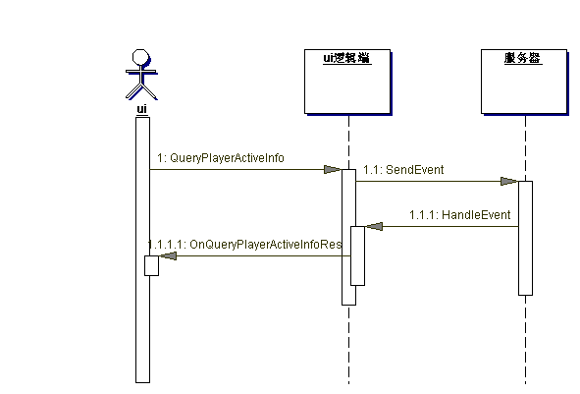
窗口显示时，调用void CLocalPlayer::QueryPlayerActiveInfo()向服务器发送请求，获得消息盒信息，并对界面进行加锁操作，等待信息回调；之后服务器将数据传回，通过void CUISuperInfoBox::OnQueryPlayerActiveInfoRes(const InfoBoxItem* info)通知UI显示，并解开UI锁。

struct InfoBoxItem
{
int s_unread_mail_count; ///< 未读邮件数量
LevelUpReward s_upgrade_reward_info; ///< 升级奖励
int s_receivable_task_count; ///< 可接受任务数量
int s_unfinished_task_count; ///< 未完成任务数量
ActivityItemList s_today_activities; ///< 今日活动
ActivityItemList s_tomorrow_activities; ///< 明日活动
std::string s_today_focus; ///< 热点
std::string s_today_focus_lnk;
StarFocusList s_star_focuslist;
std::string s_star_focus_addr;
RotatingAdList s_rotating_ads; ///< 轮播广告
time_t s_online_activity_end; //持续在线活动结束时间
int s_online_activity_duration; //持续在线活动需要维持的时间,单位分钟
int s_online_activity_remain; //持续在线活动剩余时间,单位分钟
PresentRewardList s_rewards; //持续在线活动的奖励
};

自定义信息的获得
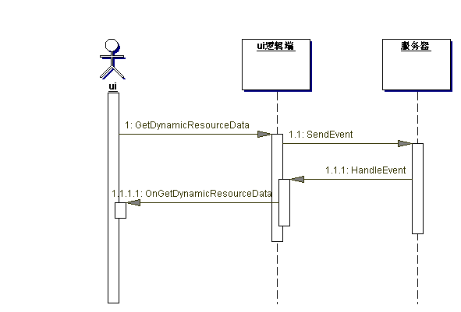

上面的信息中，需要注意的是轮播广告的显示：
在界面显示之后，客户端每隔3秒更新一张广告图片，即每3秒发起一次自定义图片的获取显示流程(获取过程可以参考壁画的获取过程)。
由于这是一个不断轮转的过程，由于客户端和服务器之间的交互需要较长的时间，所以有可能会存在这样一个问题：
在UI向服务器发送获得图片信息请求后3秒内没有获得对应的反馈信息，继续显示下一张图片而发起新的请求。由于图片信息的清空是在图片隐藏时进行的，这样由于第一张图片没有显示，在将要显示第2张图片前对第一张图片信息的清空操作就没有起到预期的作用，而第一个请求很可能在之后获得反馈信息将自定义图片生成，导致这是生成的自定义图片无法销毁。
针对这种情况，需要改变对图片信息清空的时机作出调整：在将要显示下一张时清空当前显示图片信息改为在将要显示下一张时，对当前所有图片(5张)的I_DynamicUirData指针进行检测，将不为0的指针对其进行delRel()操作，并将指针置0，这样就可以避免上述问题的产生。

离线消息盒：
离线消息盒没有轮播广告，其它和在线消息盒基本一样。
离线消息盒在开启时，需要将界面上弹出的其它非状态界面关闭，所以需要对可能弹出的窗口执行关闭操作，比较特殊的情况是对block窗口的关闭操作，在关闭窗口的同时，需要将保存在队列里的未显示的信息清空，如果关闭窗口触发默认拒绝操作(例如拒绝约会，拒绝对局邀请等等)，那么还需要向服务器发送默认拒绝操作。

当前所有的支付界面的情况汇总
见《界面汇总.xls》文档。

对于Block实现的窗口阻塞功能的替代方式
在某些时候需要暂时阻塞窗口，然后在满足某些条件下再将窗口弹出。如：加入舞团的邀请不能在局内弹出，需要等玩家一局游戏结束，回到3D房间和大厅的时候才能弹出。对于此种情况，我们以前通常使用Block方式实现。但是Block的实现相对比较复杂，而且容易出错，那么我们是不是可以考虑采用一个较为简单的方式来实现呢？下面我们以舞团任务奖励对话框为例来介绍一种可以替代Block的方式。
此对话框的功能非常简单，仅仅是在玩家完成舞团任务的时候，显示玩家获得的奖励并弹出一个独立对话框，此窗口要求在任务完成的那一局游戏结束之后，当玩家回到3D房间或者大厅的时候弹出来，而且奖励可能是多个。
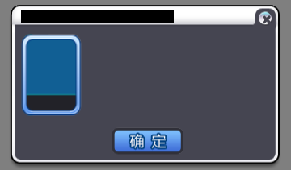
我们的实现方式是：首先在虚基类I_Star_CoreGame::ClientHallNotify中定义一个接口virtual void SetGuildResources(int glory, int id, int count) = 0;并在CUIHall中实现这个接口。这个接口的作用就是将玩家获得的任务奖励从局内传到CUIHall中。由于玩家获得的舞团任务奖励可能是多个，所以我们在CUIHall::SetGuildResources中，将玩家所有获得的物品及其数量放入两个Vector中。
由于当对局结束之后返回，一定会调用CUIHall::update，所以我们在CUIHall::update中做判断：首先判断是否在3D房间状态或者大厅状态，如果是，则继续判断存放物品的Vector是否为空，如果不为空，则从Vector中获得第一个物品以及数量，并将对话框弹出。当玩家点击确定的时候，会再次回到CUIHall::update。
由此我们实现了阻塞然后弹出对话框。整个流程如下图：
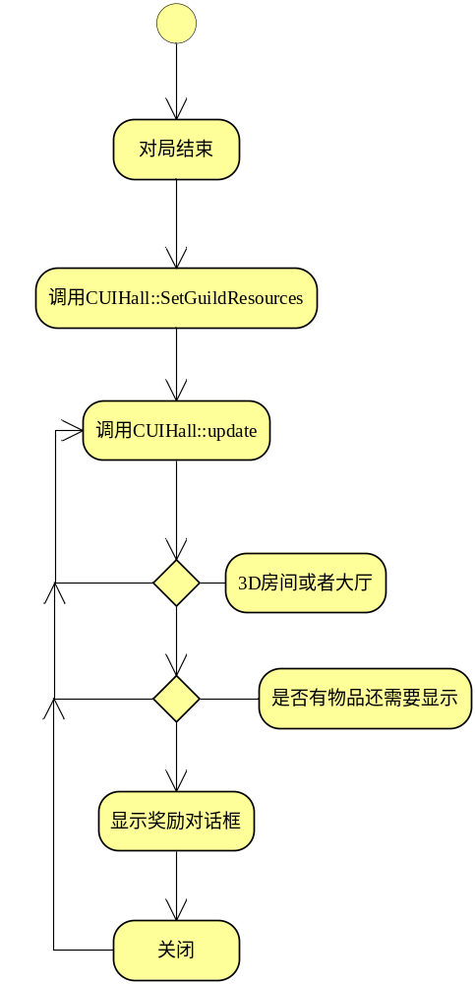

当前所有界面的汇总
此部分已经有一个Excel文档。接下来会把界面的汇总和编辑器连接在一起，在新编辑器中打开窗口资源管理器，就可以看到所有的界面汇总。
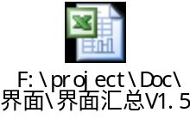

资源的生成和销毁
客户端中涉及到自定义信息的地方都会有资源的生成和销毁，以等待舞台上传壁画为例讲述一下如何在上传和下载自定义信息时正确的生成和销毁自定义资源。

等待舞台壁画上显示
步骤：
ui点击壁画，场景绘制逻辑相应，并调用ui接口void notifyShowPicture(int64 persistid, int type_id)通知ui需要显示的壁画的物品id及类型id；
ui显示出壁画的预览框，并根据type_id得到该壁画的默认资源id并设置显示，同时通过函数void askForFitmentsCustomData(int64 persistid)向服务器发送数据请求获得该壁画的实际图片资源；
服务器端调用ui的void notifyFitmentsCustomData(int64 persistid, const void* data, size_t datalen)来返回上传图片信息；若上传过，则可根据data生成自定义图片并显示其资源；反之则不能；
在预览窗口点击更改图片按钮，打开window上传图片窗口，选择图片确定后，ui会检测图片的大小，然后调用void SaveFitmentUdd(int64 pstid, const void* buff, size_t len)将合格的图片发送给服务器；
服务器通知场景绘制逻辑刷新3d房间内的壁画。

注意事项：
- 在显示新的自定义图片时，首先要检查指向上次使用的自定义图片的I_DynamicUirData的类型的指针，若不为空，则需要调用delRef()删除上次的信息，并将ui端的壁画预览控件资源清空。
- 在设置ui端壁画预览控件资源时，先通过id获得I_DynamicUirData指针，通过该指针来生成资源id对应的自定义图片数据信息，然后才能使用这个资源id来设置壁画图片；与delRef()相对应的，在使用自定义图片资源之前，需要调用addRef()来增加该资源的引用计数。
- delRef()和addRef()是一一对应的，每对一个I_DynamicUirData执行一次addRef()就需要在销毁资源时调用delRef()。
- 在壁画图片不显示的时候需要对壁画对应的数据资源做清空处理，调用delRef()来清空资源，并将I_DynamicUirData置0，同时将ui壁画图片控件的资源id置空。
- 在游戏结束时，确保对每一个生成过的自定义资源的I_DynamicUirData都执行过delRef（）将资源清空，否则客户端底层会报错。
- 在离开或关闭自定义资源图片所在的界面时，对界面所有的自定义信息的I_DynamicUirData指针进行检测，若不为0，则对其执行delRef()操作并将其值0。

与局内的关系
局内部分和局外部分的实现在两个dll中，两个部分之间的交流是通过类Star_CoreGame_Imp实现的。
CUIHall继承自I_Star_CoreGame::ClientHallNotify，然后希望将局内的某些信息在一局游戏结束之后在局外显示出来，则可以这样做：在ClientHallNotify中定义一些虚接口，在CUIHall中实现，一如ClientHallNotify中定义的：
/**
@brief 该接口用于实现将对局中获得的舞团资源放置在CUIHall中
@param glory 荣誉值兑换的荣耀结晶数
@param id 奖品ID
@param count 奖品数量
*/
virtual void SetGuildResources(int glory, int id, int count) = 0;

/**
@brief 对局中宠物能力发动获得的点券和星级舞者积分,在CUIHall中实现
@param point 点券数量
@param dancepoint 星级舞者积分数量
*/
virtual void SetPetRewardInGame(int point, int dancepoint) = 0;

/**
@brief 设置结婚之后的建立家族关系的弹出对话框
@param groom 新郎姓名
@param bride 新娘姓名
*/
virtual void SetCoupleToFamily(string groom, string bride) = 0;
然后通过通过得到类Star_CoreGame_Imp中的ClientHallNotify* m_hallnotify变量就可以得到CUIHall指针，然后调用CUIHall实现的接口，就可以实现局内局外的信息交流。
从类Star_CoreGame_Imp的定义可知，该类从基类I_Star_CoreGame继承而来。在局外可以得到getClientHall()->getRaceManager()->GetCoreGame()得到I_Star_CoreGame*的指针，这个指针是指向Star_CoreGame_Imp的一个实例的。但是要注意的是：只要在进入游戏对局的时候才会初始化局内的类，在离开对局的时候局内的类就会被销毁，所以如果试图通过Star_CoreGame_Imp得到局内各个类的指针以便在局外使用是无效的。Star_CoreGame_Imp只能起到一个传递数据的作用。

快捷键设置与取消
以游戏中使用到的快捷准备按钮F5为例
首先需要进行按键注册
class I_Star_Settings
{
enum
{
F5_COMMAND_ID = 31031,
}
}
在exe\bin\config目录下，有3个配置文件
actionmapper.ini 局内按键映射
actionmapper_vos.ini 局内VOS模式按键映射
ChatActionMapper.ini 局外按键映射

F5需要在第3个文件中设置。
在进入等待房间时，需要对F5键进行注册
void CUIWndManager::RegisterCmdProcessor( int cmd, IUIWnd *wnd, CmdProcessFunc keyDownFunc, CmdProcessFunc keyUpFunc, CmdProcessFunc keyClickFunc )
第一个参数就是F5对应的id，第2个参数设置为0，参数三到5表示按键按下时，按键抬起时和按键点击的函数响应。此处F5只需要有点击响应操作就可以满足需求。F5按下等同于按下准备按钮，那么只需要在keyClickFunc中执行一次点击准备按钮响应函数即可。
注销：
同样调用上面的接口，只是参数5设置为0。

在等待房间，在一些窗口弹出后需要将F5功能设置为不可用，只需要在这些窗口显示时，注销F5，在这些窗口关闭时再对F5注册一下就行了。

图片下载流程
注意delRef()和addRef()的使用。
在获得void OnGetDynamicResourceData(const char* name, const CDynamicStreamBuf* data, int op_id)回调信息后

进行如下操作：
/**
@brief 注册一种自定义资源类型及尺寸
@param shadertype 自定义类型对应shader的类型枚举索引
@param w 自定义类型对应的纹理的宽
@param h 自定义类型对应的纹理的高
@param texturew 生成纹理的宽，可以取默认值
@param textureh 生成纹理的高，可以取默认值
@return 注册成功返回字符串，表示该类型的字符串id。已经注册过了返回0，w,h范围非法返回0
注，同样的参数注册后，会返回相同的type字符串。*/
virtual const _tchar* registUirDataType(EDynamicUirDataShaderType shadertype, int w, int h, int texturew = 256, int textureh = 256) = 0;

/**
@brief 获得uirdata
@param id 要获得的uirdata的字符串ID,外部需要保证不为0
@return 获得对应的uirdata指针
*/
virtual I_DynamicUirData* getDynamicUirData(const _tchar* id) = 0;
如果能获得该指针，则说明已经生成过名称为id的自定义信息，此时只需要将此信息更行一下就可以使用了。
//从压缩文件内获得rgba数据及图象宽高。
//indata 压缩文件的内容指针
//len 压缩文件的长度
//w,h 传入预计宽高，只能大于等于不能小于，获得图象实际的宽,高
//outdata rgba数据,outdata指针不要保留，应该立即将内容拷贝出来
//alpha 填充的alpha值，在非32位颜色格式时会有效
//返回错误码
virtual int GetRGBAFromCompressData(const unsigned char* indata,long len, unsigned int& w, unsigned int& h, const unsigned char*& outdata, unsigned int alpha) = 0;
/**
@brief 更新uir对应的纹理内容
@param data uir纹理对应的内存坐标
@param w uir纹理的宽
@param h uir纹理的高
*/
virtual void updateResData(const unsigned char* data, int w, int h) = 0;

如果得到的指针为0，在GetRGBAFromCompressData()后需要生成这些信息
/**
@brief 生成一个uirdata
注，同样的id调用该函数2次，会assert
@param type 通过自定义类型生成uirdata
@param id 产生的uirdata的字符串ID
@param data 图片rgba数据,外部需要保证不为0
@param w 图片rgba数据宽,外部需要保证w大于0且小于等于type对应的尺寸
@param h 图片rgba数据高,外部需要保证h大于0且小于等于type对应的尺寸
@return type未注册返回0，返回0表示生成失败
*/
virtual I_DynamicUirData* generateDynamicUirData(const _tchar* type, const _tchar* id, const unsigned char* data, int w, int h) = 0;

再将生成的资源id设置到相应的控件中。

状态转换（主动、被动）
对当前主动和被动状态转换的总结，侧重被动状态转换，尤其是在发生被动状态转换时需要隐藏的窗口。具体请参看《状态转换的约束.xls》。
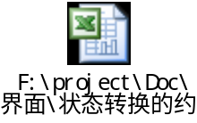

关键字搜索
很多UI窗口需要有搜索功能，比如商城、QQ音乐等。需要注意在搜索时关键字不要用多字节字符编码(即char*)，而要使用宽字节字符编码(即wchar_t*)。因为多字节字符可能会出现某个汉字的编码正好匹配上某个汉字的第二个字节和其后字符的第一个字节，导致搜索结果出现不相干的内容。宽字节字符则没有这样的问题。

动态设置窗口大小
UI开发经常会遇到需要动态设置窗口/控件大小的情况，注意改变后的新尺寸数据不要直接使用原尺寸数据，否则重复调用的话会出现窗口尺寸越来越大的问题。
错误代码示例：
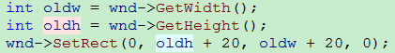
因为目前底层的实现GetWidth()、GetHeight()都会在实际的控件Width、Height上加1，所以重复调用会导致窗口尺寸越来越大。最好是把各种状态下的窗口大小定义为常量，直接使用常量来设置窗口尺寸。

动态设置字体
需要动态设置字体时，最好将SetAppearanceFontByID()的第二个参数设为true。这个参数的意义是切换蓝粉界面风格时不会更改此控件字体。主要是为了防止出现更改蓝粉界面风格时控件字体会被重置的bug。

编写注意事项
编写时需要注意的事项
- 成员变量的初始化 (主要是bool int，有时在加功能的时候图快就容易把初始化忘了，结果出错了还比较不好发现)。
- 代码拷贝，对一些相似但又不能重用的(控件初始化)代码，比较喜欢用copy，但是有时 候控件的id会忘记改过来，启动游戏的时候会找不到控件。
- 注释比较少或者不详细。有时候要加新功能，要改老代码，但是一些需要注意的地方由于当时没有加注释，导致写的时候容易出现错误。
- 多写log，便于测试及bug查证
- 数组越界问题，使用时需要检查下标是否正确
- 对于迭代器的使用，使用时注意该迭代器是否有效
- 对于通过BLOCK实现的界面，不能直接的显示关闭界面，而是通过removeBlock()移除block并隐藏界面
- 对于需要和服务器发生交互的操作，在操作发起时加锁，在服务器响应后解锁，避免不必要的错误产生
- 对于需要限制字数的控件，请在控件中正确设置，注意全角和半角的区分
- 各个ui界面之间的交互尽量降低，关系越复杂，越容易出错，特别是加新功能的时候；
- 状态切换的时候该关闭的独立窗口没有关闭，这个经常在添加新窗口的时候忘记关闭。
- 多写测试代码，加大测试力度，除了主要功能的测试，还需考虑不同情况下可能产生的问题。
- 和逻辑端的交互问题。避免有时候对接口的使用环境不是很了解，导致出错。
- xml资源文件，重复控件id。
- 对比较复杂的接口理解不够导致错误。比如自定义徽章，由于对底层的实现不是很了解，需要注意的地方意识不到，导致出错。
- 明确资源的生命周期，正确的生成及销毁
- 避免重复代码的产生，编写时多注意代码的重用性及可扩展性
- 开发中遇到问题，要及时和相关部门或者相关人员沟通，注意沟通时的心态与技巧，快速解决问题

容易犯得小错误
由于UI系统的特点决定的，在写UI系统程序的时候，经常会出现一些细小的错误，下面的这个文档是总结了一些经常会出现Bug的地方，希望引起大家的警惕，在以后写UI部分程序时，减少bug数量。
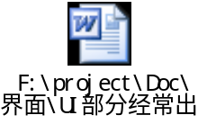

目前还存在的不足
此部分列出了当前UI系统的不足，更多是提出了问题而没有给出解决方案。

部分UI功能的设计不够理想
当前游戏的UI系统已经十分庞大和复杂，而且随着游戏的不断开发，UI系统将会变得越来越复杂，而且各个界面之间的交互、约束越来越多。此部分将主要探讨UI系统复杂度高的原因。
- 策划方面
目前，游戏中充斥着大量的需要阻塞的弹出对话框以及会引发特定状态转换的对话框。策划在PS一个版本的UI部分时，更多的是从用户使用方便的角度出发，而完全没有考虑程序实现的复杂度。这就导致了经常会发生当引入一个新的对话框时，对原来的UI系统有很大的影响。如，舞团召唤对话框弹出，会自动打断房间的自动准备和自动开始功能，会屏蔽F5功能键，当玩家点击接受后会从切换频道和状态机。
对某一个窗口添加了许多限制，必须在玩家购买的时候不能弹出邀请进入房间窗口，以及在某些窗口弹出的时候需要屏蔽F5功能键。现在的情况是，独立的对话框弹出的时候需要在OnShow中做复杂的判断。
状态转换越来越复杂。比如要求从所有的状态都可以进入商城，所以取消了商城状态机。再如，从所有的状态都可以进入我的家状态。
- 实现方面
当前的UI状态机已经失去了作用，甚至成为了一个累赘，迫切需要一种更好的方式来替代UI状态机，但是同时能实现UI状态机的功能，包括：能够表明当前玩家在哪一个状态（或者成为特殊界面），能够方便的从一个状态（特殊界面）到另一个状态（特殊界面）。
有许多功能完全相同的对话框没有进行合并。如：获得系统赠送对话框，获得舞团任务奖励对话框等。这就导致了我们需要为每一个对话框配置一套资源，写一个类，从而导致了UI系统不断膨胀。考虑尽量的多使用类似ShowMessageBox的方式。
各个UI类之间的耦合性很高，经常会出现：情况1，在一个类中需要调用另外一个类的Show操作；情况2，在一个类中调用另外一个类的公共接口。对于情况1，是难以避免的，因为在某一个界面弹出另外一个对话框这种需求太多了；对于情况2，我们是否可以考虑把非显示性的接口移动到另外一个专门用于协调各个类之间关系的类之中呢？比如：CUINewPlayerCard::SetReadyInRoom(),这个接口在个人名片类中定义，但是在我的舞团界面类中也被调用，但是这个接口显然是和个人名片没有关系的，是否可以考虑把它放在其他类中。
在发生状态转换的时候需要一个一个的关闭弹出对话框。
Block的实现很复杂，考虑采用其它的方式来代替Block实现阻塞功能。这一部分已经有了一些尝试，在前面的章节中也有讨论。
目前UI系统中各个类都有自己独特的显示接口，比如有的类使用基类的接口Show()，有的类使用了自己提供的接口ShowWnd()，考虑是否可以统一显示接口，或者统一规定一个命名规范。同样对隐藏接口也适用。

更强大的底层功能
对客户端底层的新需求有：
增加一个接口，可以关闭所有的处于显示状态的对话框。
希望能够动态生成控件。如：需要60个同样的Image控件，则现在的情况是需要在XML文件中画60个同样的Image控件，然后在构造函数中将它们一一读取出来。如果可以在程序中动态的生成和复制控件，则只需要在配置文件中放入一个Image控件，则在程序中复制60次就可以得到60个。
能够有一种更好的实现机制来代替当前的UI状态机。
希望底层实现类能够有一个统一的显示函数来代替当前的Show()，以实现在显示之前进行判断、赋值等操作。
是否可以考虑将窗口的刷新函数作为一个虚接口放在窗口的基类中。并且模仿QT的机制，能够将几个窗口的刷新链接到一起，这样可以保证不会漏掉。

代码重复问题
代码重复问题是UI系统中一直存在的一个问题。在很多界面都有一些相似或者相同的功能，如支付，商品的Tips显示等。怎样把这些相同的功能统一在一个函数中？现在有两种办法：一是在一个类中定义了一个接口，在另一个类中调用；二是通过定义一个静态函数实现。当前的UI系统中多是通过第二种方法实现的。
另一种更好的方式是：在前期就考虑到代码复用问题，这样就不需要在大量代码已经写好之后，再进行代码重构的工作。建议提供一个静态函数仓库，比如一个类仅仅用来提供静态函数，这些静态函数提供一些统一的功能，如支付界面的显示等，其他什么都不做。这样可以防止把静态函数分散在各个类中，影响程序的结构，在各个Ui实现类中只定义普通函数。
通过使用新编辑器中的CPP文件导出，可以自动生成界面控件的读取，减少了大量写重复代码的时间。这种方式还有待实际开发的检验。

缺少一个统一的数据中心
目前我们有很多客户端专用的配置文件：比如宠物稀有度颜色，舞团团名颜色等，每一个配置都单独放在一个配置文件中，这样的不好处是：配置文件过多，读取的时候费事。需要提供一个数据中心来统筹整个局外UI系统，由它进行统一的读取。

